

Ты хочешь научиться **говорить на английском** действительно хорошо? И готов на многое, чтобы достичь своей цели?! Тогда, мы предлагаем тебе заключить с нами контракт! На две недели мы превращаемся в настоящих англичан и разговариваем, играем и даже думаем исключительно по-английски. За завтраком, и на море, играя в футбол и гуляя по городу.

Мы проживаем разные исторические эпохи, вживаемся в культуру различных народов. Но делаем мы это… на английском! И, что немаловажно, играем, купаемся, загораем и отдыхаем, тоже не переходя на русский!

**Что нас ждет:**

В начале смены наша маленькая Англия делится на несколько графств:

**Графство посвященных.** Здесь живут юные полиглоты, уже достаточно хорошо владеющие иностранным языком. Но совершенству нет предела, и потому, на протяжении двух недель, мы будем усиленно пополнять свой словарный запас, совершенствовать произношение, постигать грамматические тонкости, и в конце смены даже самый консервативный англичанин не сможет отличить нас от своих соотечественников.

**Графство дебютантов.** Жители этого графства еще только начинают постигать азы английского, но их желание настолько велико, что они готовы и днем и ночью жить среди пока еще не совсем понятных фраз и выражений, прорываться сквозь дебри английских времен и увлеченно разучивать английские песенки. Дебютантам помогут «хэлперы» — веселые англоязычные вожатые, которые говорят по-английски так эмоционально и жестикулируют так выразительно, что все непонятное становится понятным, а английские фразы, как бы сами собой, начинают соскакивать с языка. Всего 14 дней, и английский больше никогда не покажется тебе чужим.

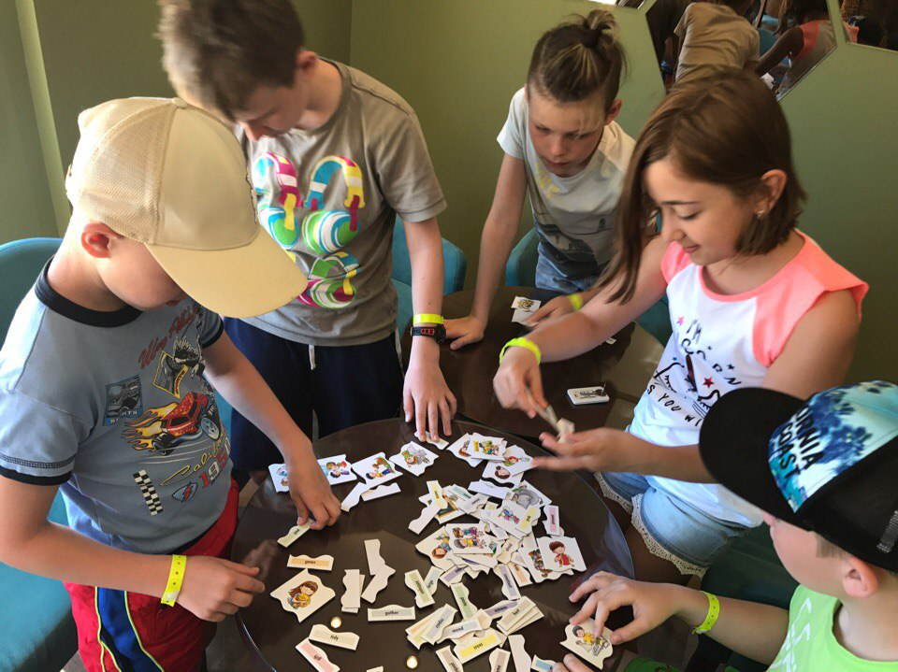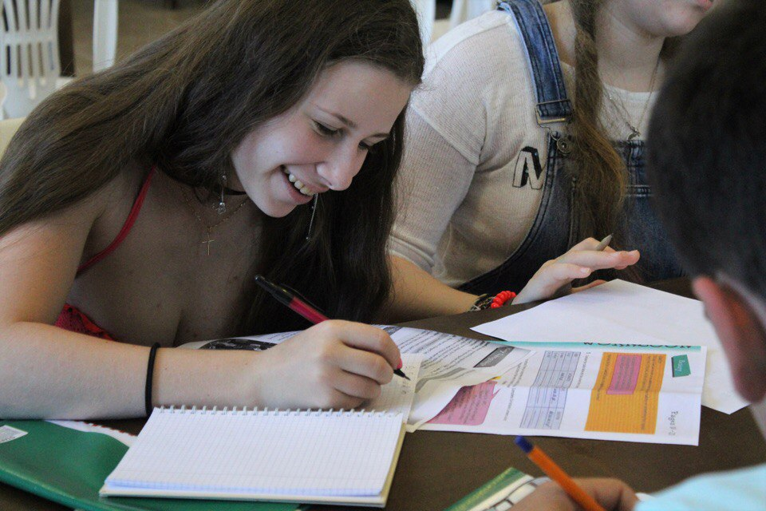

**ЧЕМ ЗАНИМАЕМСЯ**

Разговариваем по-английски на протяжении всего дня. За завтраком, на море, играя в футбол, гуляя по городу, прыгая на батуте и даже засыпая. Но не менее 6-ти часов в день будут уделены непосредственно занятиям:

**Утро.** После завтрака и купания – **2 академических часа нескучного английского**. Грамматика и еще раз грамматика! Не слишком весело?! Увлекательными занятия делает форма их проведения. А формы мы используем самые разные - конкурсы и викторины, презентации и драматизации.

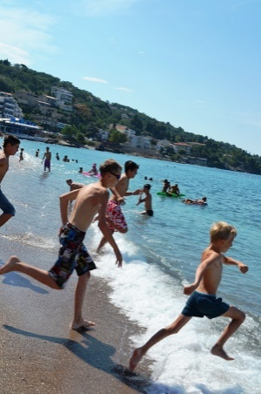 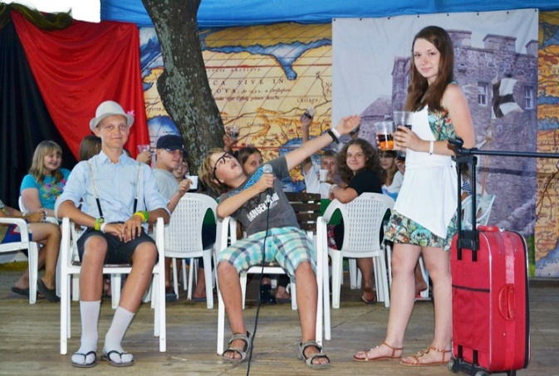 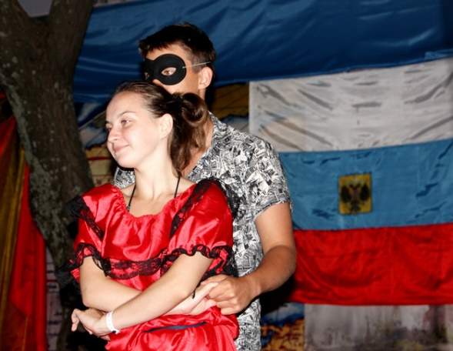

**День.** Готовимся к вечернему событию. Это тоже занятие, хотя и не за столом (2 академических часа). Когда-то нас ждет суд над историческим персонажем, когда-то театральная постановка из жизни американских индейцев.

**Каждую неделю - новая тема**. А кроме того, самостоятельная работа над компьютерно-английской презентацией (1 академический час). Заодно, и в Power Paint научимся работать. Кто-то всерьез займется изучением английской литературы, кто-то – истории или искусства. Больше увлекает техника, наука, спорт, природа? Займись тем, что действительно интересно тебе! Через несколько дней начнется подготовка к финальным презентациям, и твоя должна стать самой потрясающей!

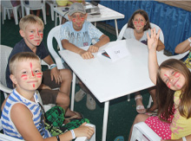 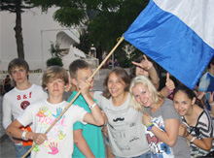 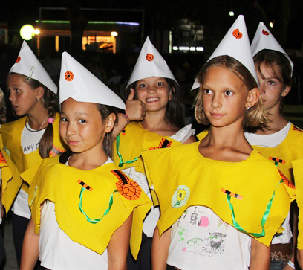

**Вечер.** Сразу после ужина – самое главное, самое ожидаемое, тщательно подготавливаемое… Вечернее событие! Каждый день иное, но ежедневно – потрясающе интересное. Событие это, конечно, тоже проводится на английском. Но это не занятие. Это – настоящая жизнь!

**Поздний вечер.** Каждый проведет его так, как захочется. В лингафонном мини-кабинете, за английскими компьютерными играми, в дискуссионном английском клубе, в игротеке или за книгой. Ведь с нами едет английская библиотека – от Шекспира до Джоан Роулинг.

А после окончания активного дня – английский киноклуб (1 академический час). Смотрим и обсуждаем фильмы на английском.

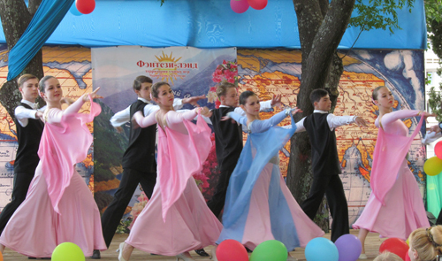  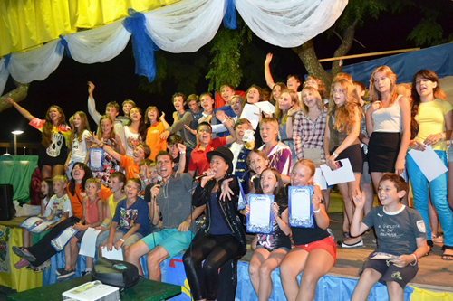

**А ЕЩЕ…**

**английский театр:**

Английский театр – еще одна возможность почувствовать английский язык, практически, как родной. Ведь когда мы не только читаем, пишем или выполняем упражнения на каком-либо языке, но и используем его в жизни (а что такое театр, если не жизнь), если мы используем «чужой» язык, говорим о важных вещах, смеемся, горюем, радуемся, именно тогда этот язык и становится частью нас. Становится родным! И поэтому мы ставим и комедии, и трагедии, и даже мюзиклы. Каждую смену – как минимум один спектакль. А уж играть на сцене любит буквально каждый подросток. Особенно в «ONLY ENGLISH LAND». **Каждый из наших юных резидентов примет участие в итоговом спектакле на английском языке.**

**КАК ВСЕГДА, В ONLY ENGLISH LAND:**

**- 6 часов веселых увлекательных, полезных, не скучных занятий;**

**- значительное расширение лексического запаса за счет использования специальных методик, англоязычной среды;**

**- веселое, костюмное, англоязычное проживание самых увлекательных фрагментов древней и новейшей истории на английском языке;**

**- ежевечерний просмотр и обсуждение фильма на английском языке;**

**- потрясающе увлекательная лагерная жизнь под руководством лучших англоязычных вожатых и аниматоров;**

**- тестирование в начале и в конце смены;**

**- сертификат о достигнутых успехах по результатам обучения.**

**И КОНЕЧНО…**

**Мы часто ездим на экскурсии:** Конечно, мы живем не в Англии. Но Греция – не менее прекрасная и удивительная страна, с богатой историей, потрясающей природой и тысячами достопримечательностей! И наши экскурсии – исключительно англоязычные.

 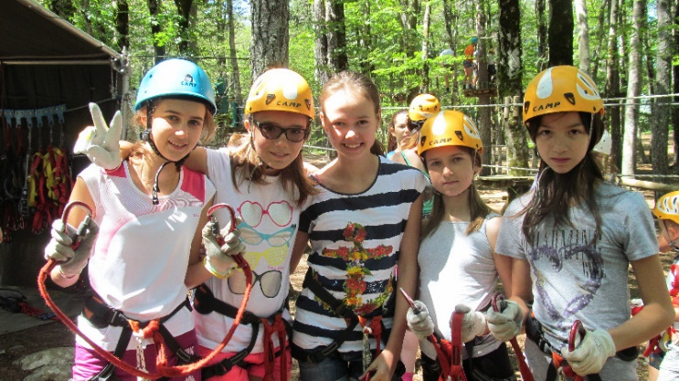 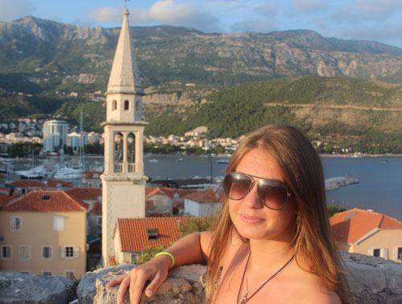

**Много играем в интеллектуальные игры:** Сыграем в популярную игру «Что? Где? Когда?», правда, у нас она будет называться «What? Where? When?», подискутируем на английских дебатах, будем готовить собственные английские проекты, которые в конце смены презентуем перед своими друзьями и коллегами.

**NEW! ЗАНИМАЕМСЯ СПОРТОМ:** На территории лагеря устанавливается туристическая полоса и профессиональный скалодром. Дети пользуются ими по группам, только под руководством профессиональных инструкторов.

**Взрослые:**

Педагогическое сопровождение и анимационная программа реализуются педагогической командой частной школы «Взмах». А как же английский? Частная школа «Взмах» имеет колоссальный опыт обучения английскому. Мы учим детей уже 25 лет и в Санкт-Петербурге известны как одна из самых сильных английских школ. Более того, уже несколько лет мы имеем специальное английское отделение в наших школах аниматоров, которые работают в Москве и Санкт-Петербурге.

**ГДЕ ЖИВЕМ**

**Страна:** Греция – удивительная страна, словно специально созданная для детского отдыха. Южное солнце, прекрасное море, чистейшие пляжи. И конечно – древняя, захватывающая история. Какой ребенок не хочет оказаться на родине Гомера, пройти по земле Геракла, Ясона, Ахилла, оказаться так близко от священного Олимпа и его грозных обитателей? Вспомните, уважаемые родители, кто из нас в детстве не зачитывался Мифами Древней Греции?!

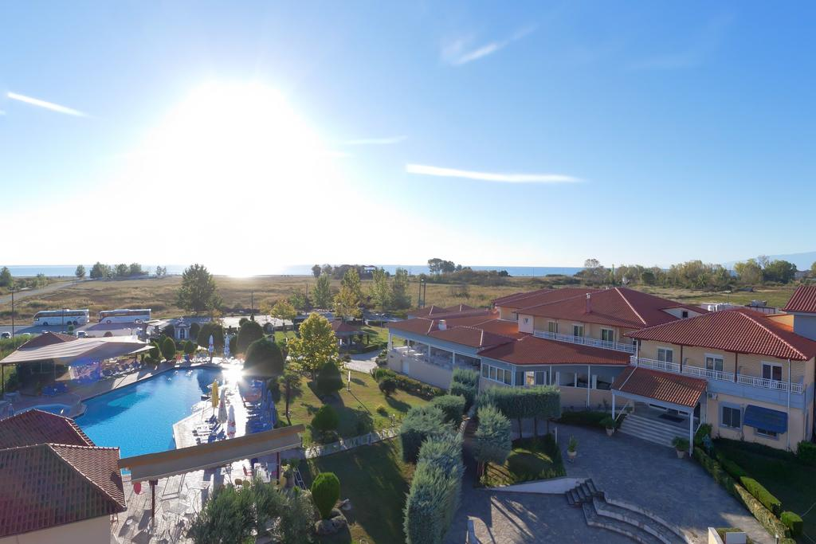 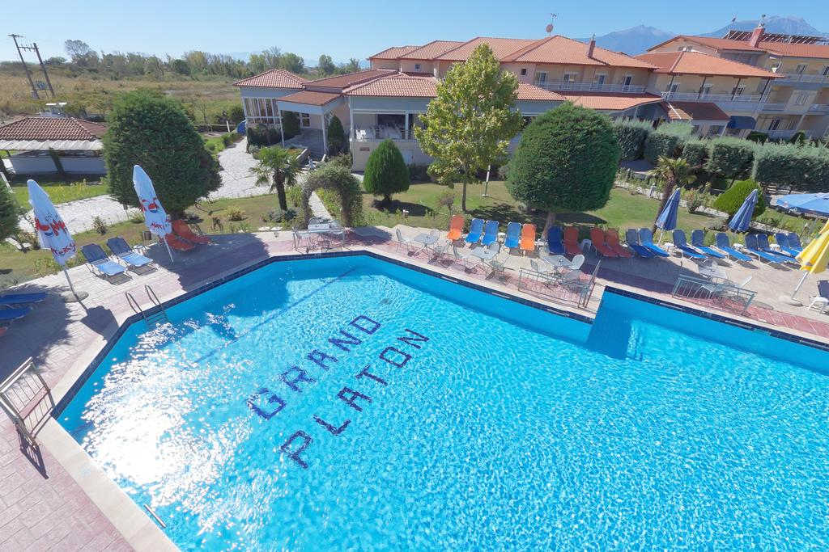

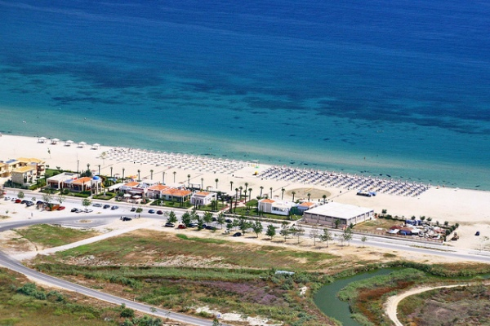

**Область:** Детский лагерь расположен в курортной зоне Пиерии, в местечке Коринос Бич. Из окон отеля открываются прекрасные виды на море и гору Олимп.

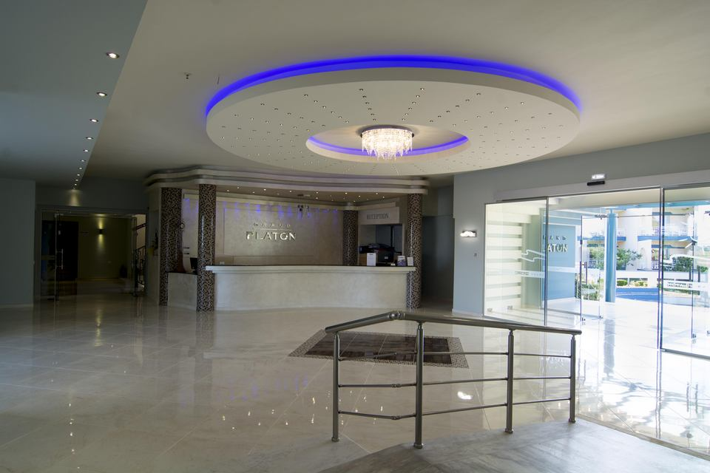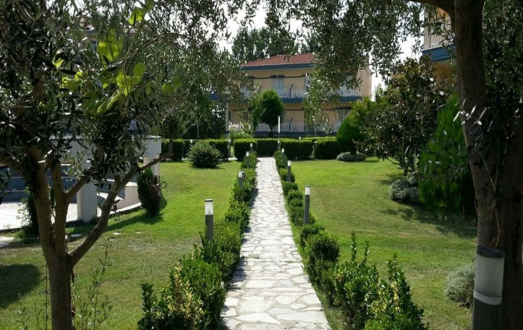Аэропорт города Салоники расположен в 80-ти километрах, город Катерини – в шести километрах от лагеря. До курорта Паралия - Катерини каждые 2 часa отправляется рейсовый автобус.

**Отель:** Детский оздоровительный лагерь организован на базе отеля «**GRAND PLATON HOTEL**» 4*. До пляжа можно дойти всего за 10 минут. Отель находится всего в 250 метрах от пляжа Олимпиаки Акти и располагает номерами с балконом и бесплатным WiFi. К услугам гостей очень большой бассейн с гидромассажной зоной. Установлены шезлонги и зонтики. Отель окружен густым зеленым садом.

Одновременно лагерь принимает для проживания 80-100 детей в возрасте от 8 до 17 лет.

Изучать историю и культуру замечательной страны нужно, разместившись во дворце. Иное – компромисс!

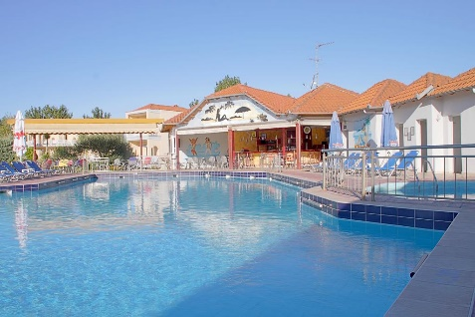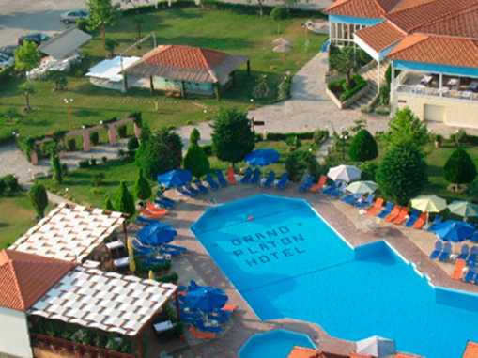

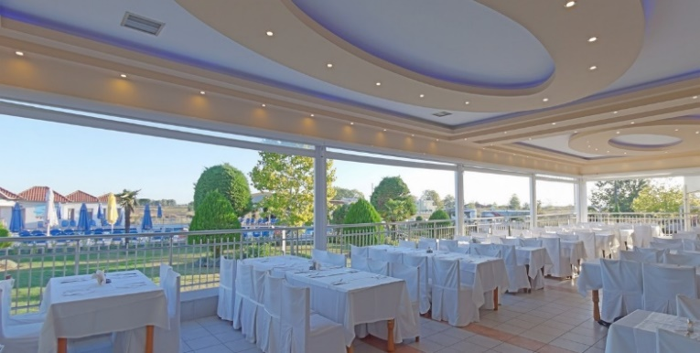

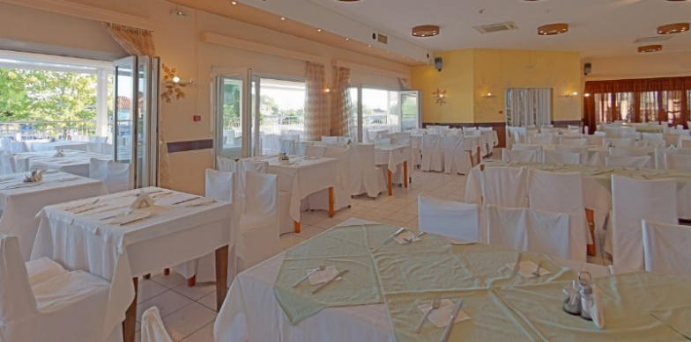

**Номера**:

Комнаты обставлены всей необходимой мебелью, и даже более того! Отель превращен в лагерь, из роскошного взрослого отеля, и все в нем напоминает об этом. Обстановка в номерах – более чем уютная. Мебель добротная, белье – тщательно постирано.

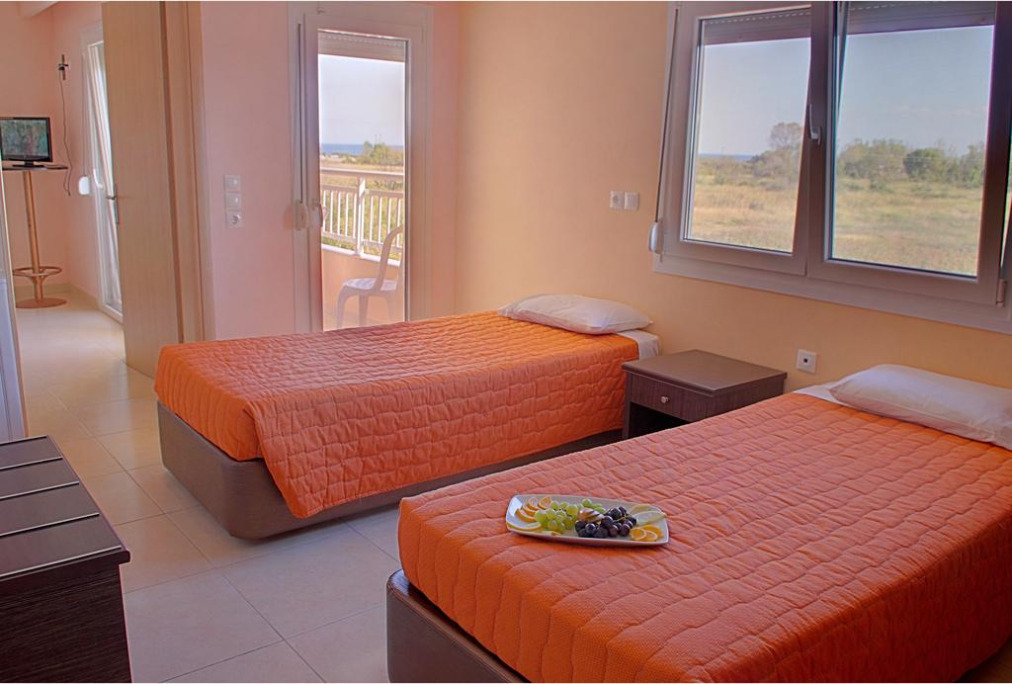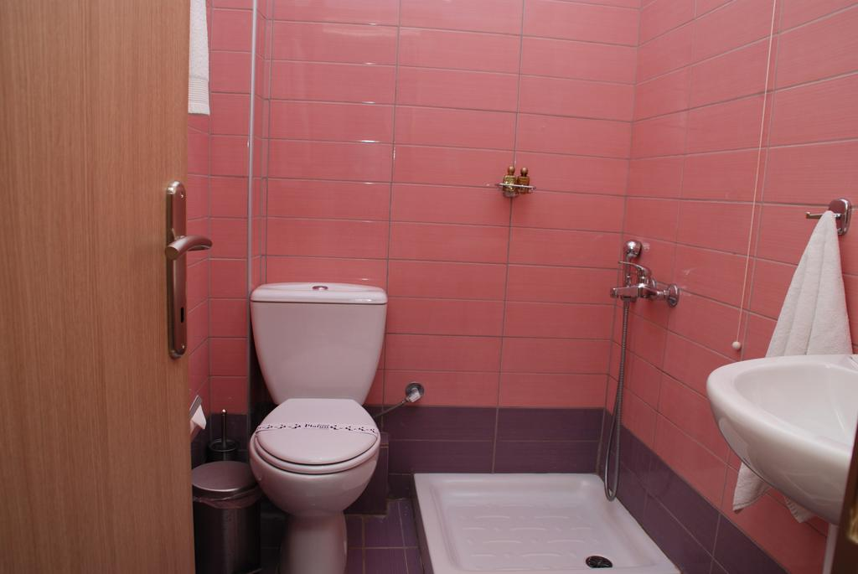

Номера отеля оснащены кондиционером, телевизором со спутниковыми каналами, холодильником. Размещение 4 –х местное. С балкона открывается вид на бассейн или на сад отеля. На территории отеля работает мини-маркет. Пляж песчаный, шезлонги и зонтики в наличии.

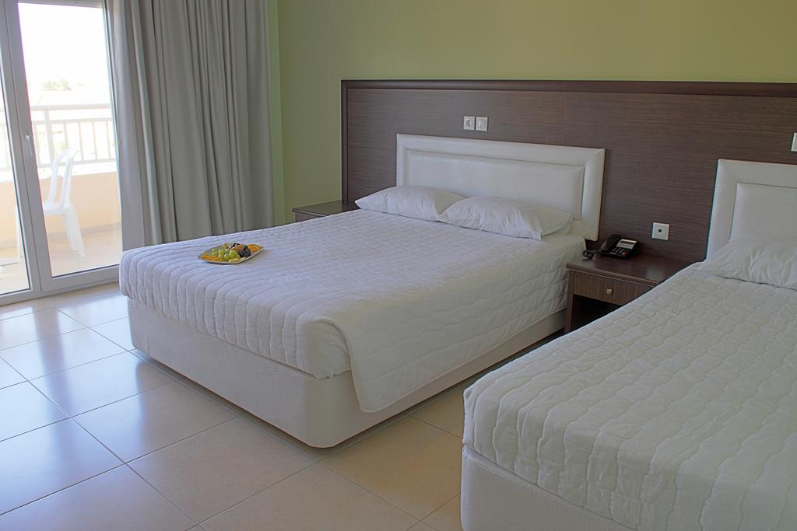 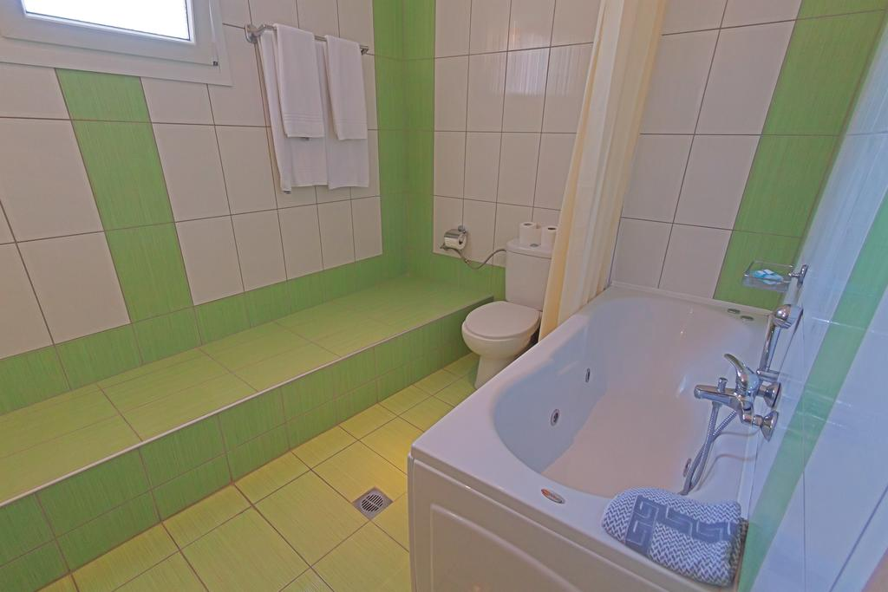

**ПИТАНИЕ: 4** – х разовое: завтрак, обед, полдник и ужин (шведский стол, напитки включены).

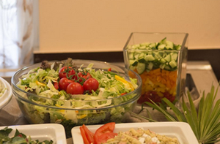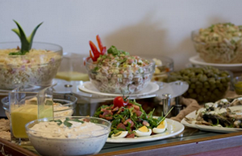

**ПЛЯЖ:** детский лагерь расположен в 250 метрах от берега Эгейского моря; рядом - широкий пляж из мелкого морского песка, оборудованный лежаками под навесом, душевыми кабинами, раздевалками, туалетами. Кроме того, на пляже оборудованы футбольные и волейбольные площадки. На территории работает профессиональный спасатель.

**Медицинское сопровождение**

В отеле есть все необходимое для оказания первой медицинской и амбулаторной помощи. Медицинская служба функционирует круглосуточно и обеспечена необходимым запасом перевязочных материалов и медикаментов.

Перед отъездом все родители заполняют подробную анкету, которая поможет нам быть в курсе всех особенностей здоровья каждого ребенка.

Все дети имеют медицинскую страховку.

Процедура взаимодействия с соответствующими медицинскими учреждениями хорошо отработана.

О заболевании ребёнка администрация немедленно сообщает родителям.

**Взрослые:**

Подросткам, как никому, пожалуй, важно, кто находится с ними рядом. Они не терпят равнодушных. Не уважают заискивающих. Не любят глупых. Они растут во всех смыслах. И кроме хорошего питания им необходимо хорошее общение, нужны люди, в которыми можно и повеселиться как следует, и узнать что-то новое и за жизнь поговорить.

«Only English Land» населяют молодые, умные и интересные взрослые. Читающие, думающие, знающие, образованные. Взрослые, которым искренне интересны дети и их игры.

**СТОИМОСТЬ**

|  |  |  |
| --- | --- | --- |
| **Даты заездов** | **3 недели\*** | |
| **Вылет из Москвы** | | |
| **02 июня** | | **1743** |
| **23 июня** | | **1784** |
| **14 июля** | | **1784** |
| **04 августа** | | **1695** |
| **Вылет из Санкт-Петербурга** | | |
| **02 июня** | | **1743** |
| **23 июня** | | **1784** |
| **14 июля** | | **1784** |
| **04 августа** | | **1695** |

*\*Цена указана в евро за человека, включая перелет*

**В стоимость входит:**

**- авиа Москва/СПб-Салоники-СПб/Москва, а/к Ellin Air;**

**- проживание в 4-х местных номерах;**

**- групповой трансфер на комфортабельных автобусах;**

**- медицинская страховка.**

**- 3-х разовое питание по системе шведский стол + полдник порционно;**

**- педагогическое сопровождение;**

- круглосуточное, дружественное и ненавязчивое присутствие преподавателей и кураторов частной школы «Взмах»;

- занятия с профессиональными педагогами.

**- образовательная программа;**

- англоязычная среда;

- групповые занятия (не менее 6 часов в день);

- курирование самостоятельной работы;

- обучающие компьютерные программы;

- занятия в лингафонном кабинете;

- лекции по истории Англии и Америки.

**- развлекательная программа;**

- кино-клубы на английском языке;

- конкурсы, викторины, интеллектуальные игры;

- традиционные английские танцы;

- традиционные английские спортивные игры;

- спортивные соревнования;

- праздники;

- дискотеки;

- экскурсии.

**- возможность пользоваться всем оборудованием лагеря;**

- спортивным инвентарем;

- компьютерами;

- настольными играми;

- библиотекой на английском языке;

- видеотекой на английском языке;

**- медицинское сопровождение;**

**Дополнительно оплачивается:**

**Виза:**

**дети до 12 лет – 35 евро;**

**С 12 лет - 70 евро.**

- учебные пособия индивидуального пользования ("уедут" с вами домой) - **75 евро (по желанию);**

- дополнительно 18 часов занятий в малых группах (ежедневно кроме воскресенья по 1.5 часа) - по желанию - **150 евро.**

***Туроператор «КУРТИДУ ТРЕВЕЛ» ждет Вас на греческой земле.***

***Мы обещаем, что отдых Ваших детей будет незабываемым!***

***101000, г. Москва, Милютинский переулок 18А, офис 21 Тел.: /495/ 628-29-64***

***E-mail: info@kourtidou.ru,*** [www.kourtidu.ru](http://www.kourtidu.ru)